МОСКОВСКИЙ ГОСУДАРСТВЕННЫЙ ТЕХНИЧЕСКИЙ УНИВЕРСИТЕТ

им. Н.Э. Баумана

Факультет «Информатика и системы управления»

Кафедра «Систем обработки информации и управления»

ОТЧЕТ

**Лабораторная работа №1**

по дисциплине«Методы машинного обучения»

Тема: «Создание "истории о данных"»  
Вариант 9

ИСПОЛНИТЕЛЬ: ___Очеретная С.В.__

ФИО

группа ИУ5-25М ________________

подпись

"__"_________2024 г.

ПРЕПОДАВАТЕЛЬ: _____Гапанюк Ю.Е.____

ФИО

__________________

подпись

"__"_________2024 г.

Москва - 2024

__________________________________________________________

**Цель лабораторной работы:** изучение различных методов визуализации данных и создание истории на основе данных.

**Краткое описание:** построение графиков, помогающих понять структуру данных, и их интерпретация.

# Задание

1. Выбрать набор данных (датасет).
2. Создать "историю о данных" в виде юпитер-ноутбука, с учетом следующих требований:

* История должна содержать не менее 5 шагов (где 5 - рекомендуемое количество шагов). Каждый шаг содержит график и его текстовую интерпретацию.
* На каждом шаге наряду с удачным итоговым графиком рекомендуется в юпитер-ноутбуке оставлять результаты предварительных "неудачных" графиков.
* Не рекомендуется повторять виды графиков, желательно создать 5 графиков различных видов.
* Выбор графиков должен быть обоснован использованием методологии data-to-viz. Рекомендуется учитывать типичные ошибки построения выбранного вида графика по методологии data-to-viz. Если методология Вами отвергается, то просьба обосновать Ваше решение по выбору графика.
* История должна содержать итоговые выводы. В реальных "историях о данных" именно эти выводы представляют собой основную ценность для предприятия.

1. Сформировать отчет и разместить его в своем репозитории на github.

# Ход работы

### Импорт данных и библиотек

Импорт библиотек

pip install -U ridgeplot

import numpy as np  
import pandas as pd  
import matplotlib as mpl  
import matplotlib.pyplot as plt  
%matplotlib inline  
import seaborn as sns  
import plotly.express as px  
from ridgeplot import ridgeplot

Подключение к диску

from google.colab import drive  
drive.mount('/content/drive/')

Импорт датасета

data = pd.read_csv("/content/drive/My Drive/Учеба/магистратура/2 сем/ММО/Air_Traffic_Passenger_Statistics.csv")

### Описание датасета

Просмотр первых 5 строк датасета

data.head()

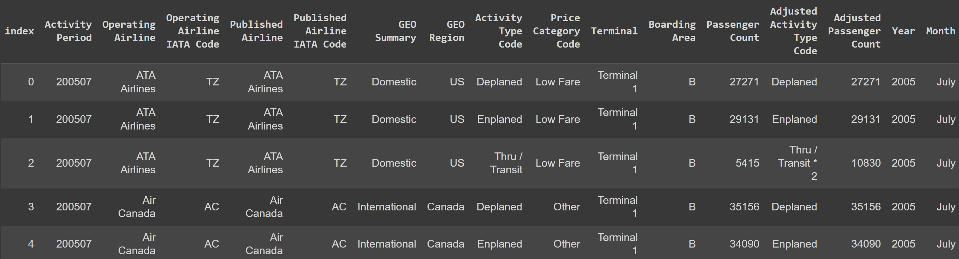data.shape

(15007, 17)

Датасет содержит информацию о статистике пассажиропотока авиакомпании. Статистика пассажиропотока может быть полезным инструментом для понимания авиационной отрасли и составления планов поездок. Данные включают количество пассажиров, выполняющую авиакомпанию, опубликованную авиакомпанию, географический регион, код типа деятельности, код ценовой категории, терминал, место посадки, а также год и месяц полета

Датасет состоит из 17 колонок:

1. index - номер колонки
2. Activity Period - период активности (Date)
3. Operating Airline - авиакомпания, выполнявшая рейс(String)
4. Operating Airline IATA Code - IATA-код авиакомпании, выполнявшей рейс (String)
5. Published Airline - авиакомпания, опубликовавшая тариф на рейс (String)
6. Published Airline - IATA-код авиакомпании, опубликовавшей тариф на рейс (String)
7. GEO Summary - краткая информация о географическом регионе (String)
8. GEO Region T - географический регион (String)
9. Activity Type Code - вид деятельности (String)
10. Price Category Code - ценовая категория тарифа (String)
11. Terminal - терминал рейса (String)
12. Boarding Area - зона посадки на рейс (String)
13. Passenger Count - количество пассажиров на рейсе (Integer)
14. Adjusted Activity Type Code - вид деятельности, скорректированный с учетом отсутствующих данных (String)
15. Adjusted Passenger Count - количество пассажиров на рейсе, скорректированное с учетом отсутствующих данных (Integer)
16. Year - год активности (Integer)
17. Month - месяц активности (Integer)

Уникальные значения некоторых колонок:

print(data['GEO Summary'].unique())  
print(data['GEO Region'].unique())  
print(data['Activity Type Code'].unique())  
print(data['Price Category Code'].unique())  
print(data['Terminal'].unique())  
print(data['Boarding Area'].unique())  
print(data['Adjusted Activity Type Code'].unique())

['Domestic' 'International']  
['US' 'Canada' 'Asia' 'Europe' 'Australia / Oceania' 'Mexico'  
 'Central America' 'Middle East' 'South America']  
['Deplaned' 'Enplaned' 'Thru / Transit']  
['Low Fare' 'Other']  
['Terminal 1' 'International' 'Terminal 3' 'Other' 'Terminal 2']  
['B' 'G' 'A' 'E' 'C' 'F' 'Other' 'D']  
['Deplaned' 'Enplaned' 'Thru / Transit * 2']

Проверка на нулевые значения

data.isnull().sum()

index 0  
Activity Period 0  
Operating Airline 0  
Operating Airline IATA Code 54  
Published Airline 0  
Published Airline IATA Code 54  
GEO Summary 0  
GEO Region 0  
Activity Type Code 0  
Price Category Code 0  
Terminal 0  
Boarding Area 0  
Passenger Count 0  
Adjusted Activity Type Code 0  
Adjusted Passenger Count 0  
Year 0  
Month 0  
dtype: int64

Нулевые значения всего в 2х колонках, но для анализа мы их использовать не будем. Вырежем колонки, которые не будем использовать:

data=data.drop(columns=['index','Operating Airline IATA Code','Published Airline IATA Code'],axis=1)

data.isnull().sum().sum()

0

### Исследование структуры датасета

#### Корреляционный анализ (4num)

Исследуем зависимости между числовыми переменными датасета:

plt.figure(figsize= (10, 8))  
ax = sns.heatmap(data.corr().round(2), cmap= 'coolwarm', annot=True)  
ax.set_title('Корреляционный анализ', fontsize=16)  
plt.show()

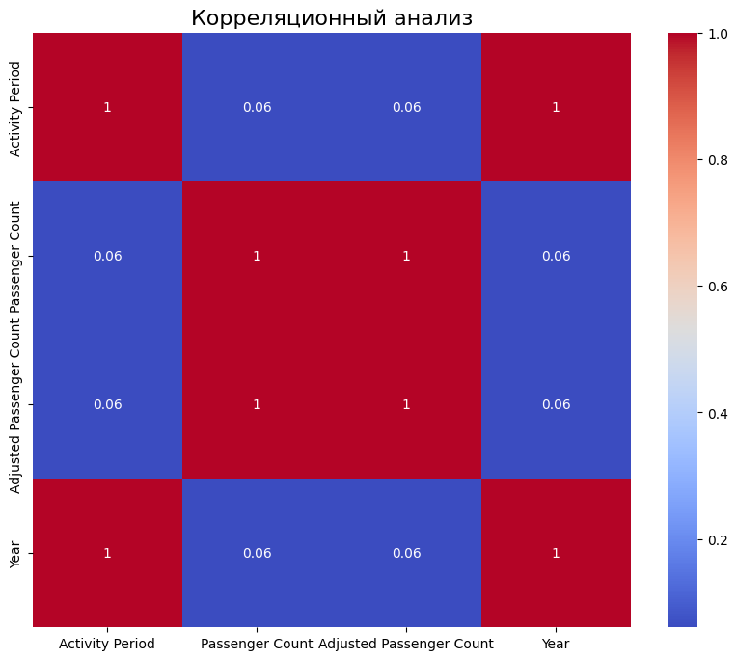

Как видим, зависимости отсутсвуют, т.к. все значения малы (диагонали не рассматриваем)

#### Круговая диаграмма (1num-1cat)

Посмотрим распределение количества пассажиров по терминалам с помощью круговой диаграммы

Terminal=data.groupby('Terminal').agg({"Adjusted Passenger Count":sum})  
plt.title("Категории терминала")  
plt.pie(x=Terminal['Adjusted Passenger Count'],labels=Terminal.index,radius=1)  
plt.show()

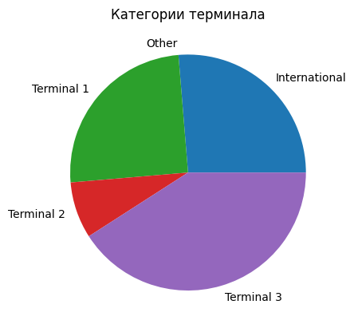

На диаграмме видно, что терминал 3 используется чаще всего, а терминал 2 реже всего. Эту информацию мы можем применить для того, чтобы разгрузить терминалы при дальнейшем составлении расписания рейсов.

#### Линейная диаграмма (2num)

Построим линейную диаграмму, чтобы отследить общий поток пассажиров в разные года. Перед этим сгруппируем число пассажиров по году.

passengers_count=data.groupby('Year').agg({"Adjusted Passenger Count":sum})  
plt.plot(passengers_count.index.tolist(), passengers_count.values)  
plt.title('Зависимость количества пассажиров от года')  
plt.xlabel('Год')  
plt.ylabel('Количество пассажиров')  
plt.show()

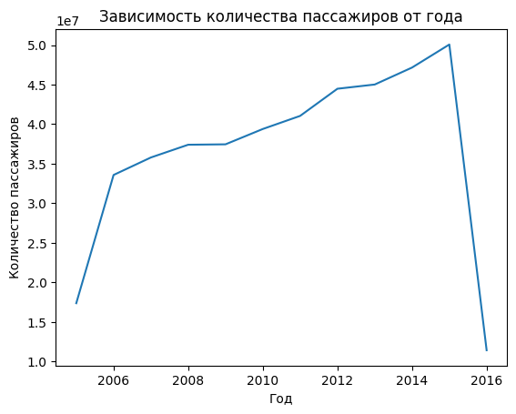

По диаграмме видим, что поток пассажиров растет с каждым годом и достигает пика в 2015 году. В 2016 кол-во пассажиров невелико скорее всего из-за того, что на момент сбора данных этот год еще не закончился и все данные не были собраны.

#### Столбчатая диаграмма (1num-1cat)

Данные в датасеты собраны за период от 2005 до 2016 года

print(data['Year'].min())  
print(data['Year'].max())

2005  
2016

Посмотрим количество пассажиров по регионам с помощью столбчатой диаграммы (barplot):

plt.figure(figsize=(12,5))  
plt.title("Количество пассажиров по регионам")  
plt.ylabel("Passenger Count")  
  
GEO_Region=data.groupby('GEO Region').agg({"Adjusted Passenger Count":sum})  
sns.barplot(x=GEO_Region.index, y=GEO_Region['Adjusted Passenger Count'])

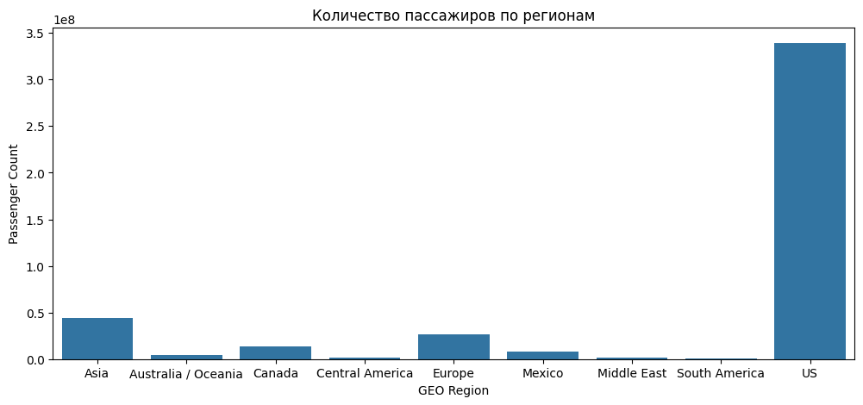

По графику видно, что больше всего пассажиров из US, далее из Азии, Европы, Канады, Мексики и остальных.

Далее посмотрим распределение количества пассажиров по месяцам:

plt.figure(figsize=(12,5))  
plt.title("Количество пассажиров по месяцам")  
plt.ylabel("Passenger Count")  
  
count=data.groupby('Month').agg({"Adjusted Passenger Count":sum})  
sns.barplot(x=count.index, y=count['Adjusted Passenger Count'])

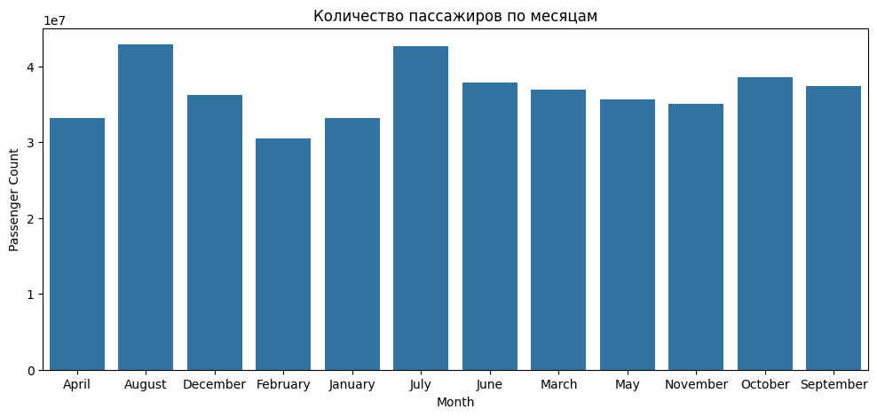

По графику видно, что больше всего пассажиров путешествует в Августе и Июле (то есть летом), а реже всего в феврале (то есть зимой)

#### График хребтов (2num-2cat)

С помощью графика хребтов посмотрим распределения потока пассажиров за несколько лет для разных стран

passengers_count=data.groupby(['GEO Region', 'Year', 'Month']).agg({'Adjusted Passenger Count': 'sum'})['Adjusted Passenger Count']  
regions = data['GEO Region'].unique()  
passengers_count_arrays={regions[i]: [] for i in range(0, len(regions))}  
  
for i in range(0, len(passengers_count)):  
 region = passengers_count.keys()[i][0]  
  
 array = passengers_count_arrays.get(region)  
 array.append(passengers_count.iloc[i])  
 passengers_count_arrays[region] = array  
  
fig = ridgeplot(samples=list(passengers_count_arrays.values()), labels=list(passengers_count_arrays.keys()))  
fig.update_layout(height=500, width=800)  
fig.show()

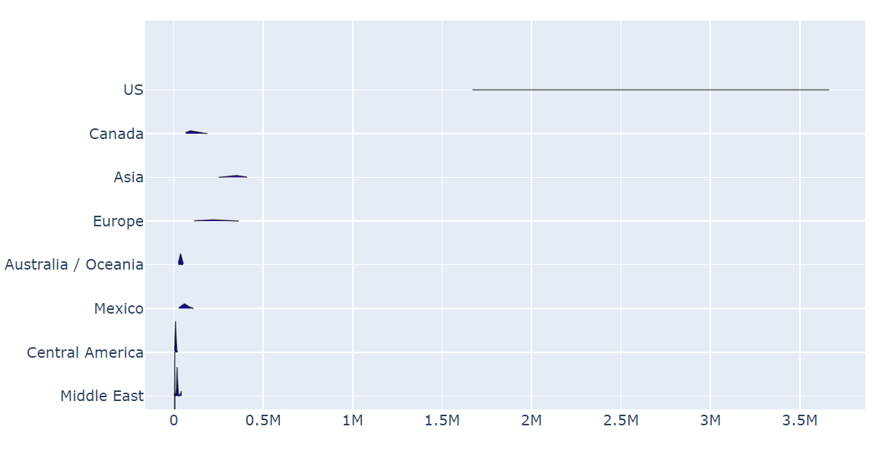

По графику видим, что в US поток самый огромный и колеблется от 1.67 до 3.66 млн пассажиров / мес. В Южной Америке, Среднем Востоке и Центральной Америке поток пассажиро в мал и почти не колеблется. В остальных регионах поток не превышает пол миллиона пассажиров / мес и не значительно колеблется.

#### Тепловая карта (1num-3cat)

C помощью тепловой карты можем посмотреть распределение числа пассажиров по компаниям, выполнявшим рейс. При этом, все компании сгруппированы по странам, а страны разделены на "международные" и "домашние".

fig = px.treemap(data, path=[px.Constant("Passengers count"), 'GEO Summary', 'GEO Region', 'Operating Airline'], values='Adjusted Passenger Count')  
fig.update_traces(root_color="lightgrey")  
fig.update_layout(margin = dict(t=50, l=25, r=25, b=25))  
fig.show()

